Pélagie la sorcière – Valérie THOMAS
TEXTE 1
Pélagie 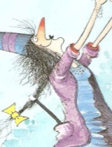 la sorcière 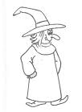 vivait dans une
maison 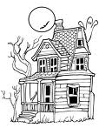noire, au milieu de la forêt 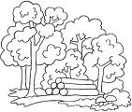. La maison était noire à l’intérieur et à l’extérieur.
Les tapis ? noirs !
Les chaises 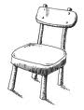? noires !
Le lit 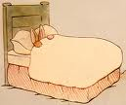 ? noir ! Les draps et les couvertures ? noirs aussi !
Et la baignoire , elle était de quelle couleur ? noire !
MOTS A RETENIR :
Pélagie la sorcière
la maison la forêt

noire noirs noires noir
le tapis la chaise
le lit la baignoire

